Ramazan ayı ve Corona

virüsü kriz yönetimi
Turks
Hepinize hayırlı ve güvenli Ramazanlar dileriz.
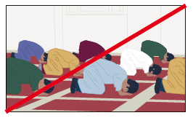
Toplu namaz/toplu teravih namazı kılmayın
(grup halinde namaz kılmak yasaklanmıştır)
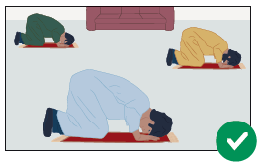
Namazı en fazla 3 kişi ile birlikte yan yana kılın.
(1,5 metre mesafeyi koru)
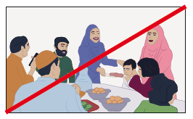
Büyük/topluca Şeker Bayramı kutlamayın.
büyük bir iftar değil
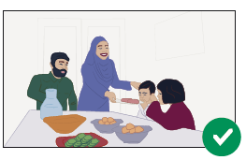
Sadece kendi aileniz ile yemek yiyin.
Bir çok cami tesbihatları, sohbetleri ve duaları internetten yayımlayacak. (Lütfen bu konuda bilgi ediniz)
Herkes için şu şartlar geçerlidir:
- içeride ve dışarıda 1,5 metre mesafeni koru
- evde kalmaya özen gösterin
- toplu taşıma araçlarını kullanmayın
- gruplar yasaklanmıştır, en fazla 3 kişi ile birlikte yan yana olun
(kurallara uymazsanız 400 Euro para cezası verilebilir.)

